Особенности языка русскоязычных и англоязычных социальных сетей (на примере «Вконтакте» и «MySpace»)
Воробьева Екатерина Анатольевна
Студентка Белорусского государственного университета, Минск, Беларусь

В данной работе рассматриваются особенности лексики интернет-общения. Материалом исследования служат результаты выборки лексики общения русскоязычной сети «Вконтакте» и англоязычной сети «MySpace». В анализ вовлечено более 750 лексических единиц.
Цель работы: охарактеризовать лексические преобразования в английском и русском языках, вызванные спецификой общения в соцсетях.
Задачи: 1) выявить особенности лексики общения двух популярных социальных сетей: русскоязычной сети «ВКонтакте» и англоязычной «MySpace» 2) установить, какие изменения в лексическом строе языка наблюдаются под влиянием виртуальной среды.
- Социальная сеть «Вконтакте»
Для анализа мы выбрали несколько популярных публичных страниц «Вконтакте», таких как «Типичный Минск», «Подслушано», «ЛХК» и «Лепра». Были исследованы записи за период времени: декабрь 2014 – январь 2015 года. Результаты исследований представлены ниже в виде диаграмм:
Диаграмма 1
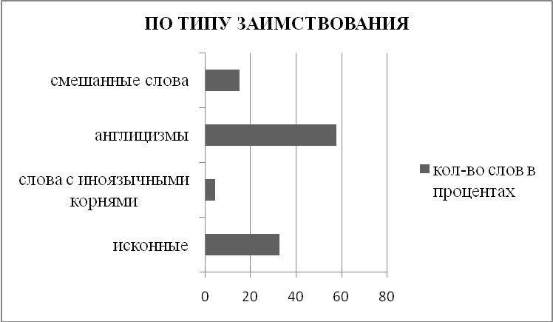

1.1.По типу заимствования:
Исконные слова (улыбнуло, печенька, себяшка) 32, 6 %
Слова с иноязычными корнями (мульт, модератор, администратор ) 4,5%
Англицизмы (фолловер, онлайн, логин, пост, хэштег) 57, 8 %
Смешанные слова (перепост, реферальный, лайкнуть) 15,1 %

Диаграмма 2
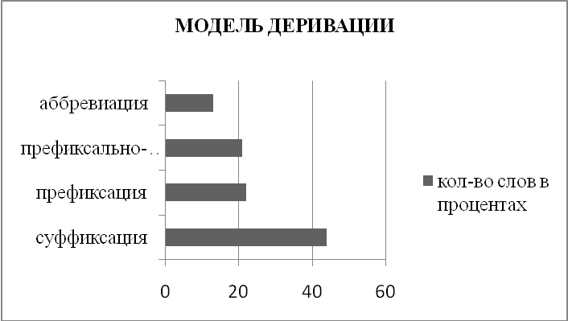

1.2 Модель деривации [3, Земская 2010]:

Cуффиксация: 44%
Личный -> личка
Спам -> спамить
Репост ->репостнуть
Спойлить -> cпойлер
Лайк -> лайкнуть – > лайкать
Коммент -> комментить
Френд - > френдить
Префиксация : 22%
пост -> перепост
лайкать -> пролайкать
комментить - > прокомментить
• Префиксально-суффиксальный способ: 21%
Бан –> забанить
Пост –> запостить
Спам -> заспамить
• аббревиация: 13%
НГ(Новый год),
ЛС (личное сообщение),
ЧС(черный список)
Диаграмма 3
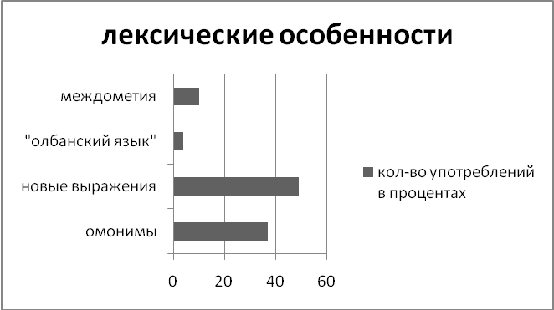

1.3 Лексические особенности
Междометия (уруру, мимими, няняня) 10%
«Олбанский язык» (превед, аффтор) 4%
Новые выражения («То чувство, когда…», «не твоя, вот ты и бесишься», «ой, всё», «это жизненнее жизни», «этот неловкий момент», «Хоп!Хэй!Лалалэй», «идеальное преступление», «Стильно. Модно. Молодежно», «Могу. Умею. Практикую», «не, не слышал», «ожидание..реальность», «Сфоткал любимую, пока она спит. Люблю ее», «…как бы намекает») 49%
Омонимы (стена, страница, статус, друг, профиль) 37 %

1.4 Англицизмы
Опираясь на исследования Брейтера М. А [1, Брейтер 1977: 54-69] можно выделить следующие виды англицизмов в современном языке, которые встречаются в виртуальном общении:
Транскрибированные англицизмы (фрэнд –friend, лайк – like)
Транслитерированные англицизмы ( дебт – debt, майл – mail, усер – user)
Трансформированные англицизмы. (Аутглюк -Outlook)
Калькированные англицизмы (selfie – себяшка)
Трансплантированные англицизмы. Трансплантированные англицизмы – это единицы английского языка «вставленные» в письменную русскую языковую ткань в своем оригинальном графическом облике (Okay, like, wow).
Комбинированные англицизмы (VIP-персона – VIP-person; 3D-видео – 3D-video)
Наибольшее распространение в русском языке получили траскрибированные англицизмы.

- Социальная сеть «MySpace»
Так как структура англоязычных социальных сетей, в том числе «MySpace», значительно отличается от структуры русскоязычных платформ (в англоязычных соцсетях нет возможности просматривать комментарии и записи), для анализа мы выбрали иные методы. Чтобы выявить лингвистические особенности общения в англоязычной социальной сети, нами был проведен опрос среди пользователей «MySpace». Опрос проводился с помощью чата для международного общения «Interpales»: случайным образом среди пользователей были выбраны жители Великобритании и Америки, которым личным сообщением отправлялись следующие вопросы: «Do you have an account in MySpace?» и «What expressions do you use chatting with your friends in social nets?» Среди опрошенных 80% дали положительный ответ на вопрос о наличии аккаунта в «MySpace». На второй вопрос ответы частично совпадали. Наиболее популярные ответы (более 80%) представлены ниже:
Диаграмма 4
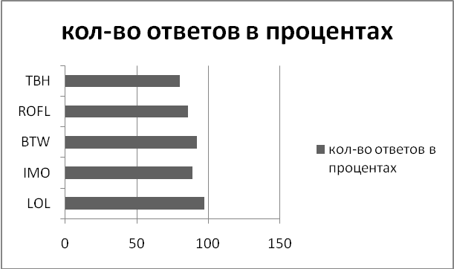

Таким образом, самими используемыми выражениями виртуального общения в англоязычной соцсети стали аббревиатуры и акронимы: TBH(to be honest) – 80%, ROFL (Rolling on floor laughing) – 86%, BTW (by the way) – 92%, IMO(in my opinion) – 89%, LOL (Laughing out loud) – 97%.

Вывод:
Анализ социальной сети русского интернет-пространства показал, что социальные сети повлияли на развитие языка, а именно: в языке появились новые заимствования, которые, к тому же, русифицировались и приобрели грамматические категории; появились новые выражения, которые активно используются в молодежной среде, в том числе и при реальной коммуникации; возникли новые сокращения и междометные выражения, однако они характерны, в основном, только для виртуальной среды. «Олбанский язык», который был на пике популярности 5-6 лет назад, сейчас утрачивает свою актуальность.
Английский язык, как и русский, подвержен изменениям вследствие развития влияния социальных сетей. И если в русском языке появилось много заимствований, то в английском языке появились новые слова, либо старые приобрели новые значения. Характерной чертой английского и американского чата является большое количество разнообразных сокращений, которые значительно уменьшают время набора текста.

Литература

- Брейтер М. А. Англицизмы в русском языке: история и перспективы: Пособие для иностранных студентов-русистов. Владивосток, 1977.
- Земская Е.А. Современный русский язык. Словообразование: учеб. пособие . М., 2010.

